安徽大学2011—2012学年第 1 学期
《普通物理A (下)》（B卷）考试试题参考答案及评分标准

一、单选题(每小题3分，共15分)
1．C 2．D 3．C 4．B 5．B
二、填空题(每小题3分，共15分)
6．5:7．
7．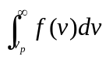．
8．0.45m．
9．0.36mm．
10．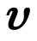．
三、判断题（每题2分，共10分）
11．√ 12．× 13．√ 14．√ 15．√
四、计算题（每题15分，共60分）
16．解：
由绝热方程 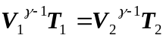，得
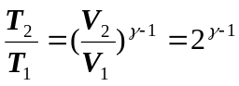 (4分)
由平均速率公式 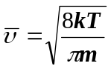，得
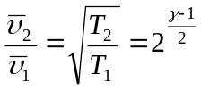 (4分)
（1）单原子理想气体的绝热指数 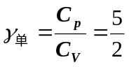
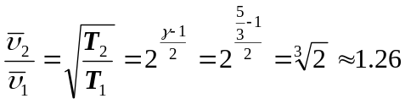 (3分)
（2）双原子理想气体的绝热指数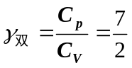
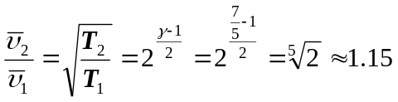 (4分)
17．解：v_{S}=1080Hz，，υ_{S}=30m/s，υ=65m/s，u=331m/s
（1）声源前方空气中声音的波长
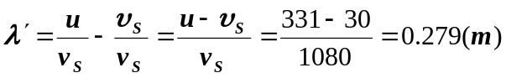 (4分)
（2）每秒钟到达反射面的波数
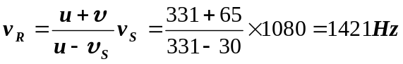 (4分)
（3）反射波的波速不变
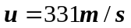 (3分)
（4）反射波的波长
反射波的频率
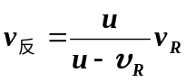 (2分)
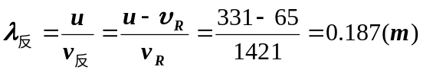 (2分)

18．解：（1）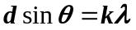 (4分)
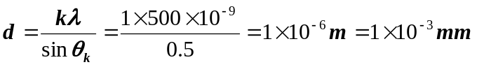
每毫米1000条． (2分)
（2）由光栅方程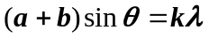及其微分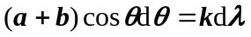得
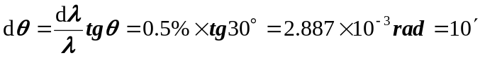 (6分)
(3) 不变． (3分)
19．解：由图可知，光程差为
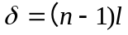 (6分)
设有条纹移过，则有
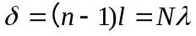 (5分)
故折射率
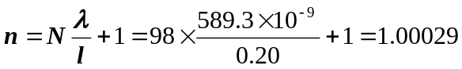 (4分)

